Nama : Maulana Ibrahim

Kelas : D4 RPL3

NIM : 205015



**POLITEKNIK NEGERI INDRAMAYU**

**2022**

Praktikum 1

Instalasi Pencil Evolus

1. Buka PC
2. Buka Website <https://pencil.evolus.vn/>
3. Pilih windows jika perangkat windows, pilih for mac jika perangkat anda mengguna MAC OS

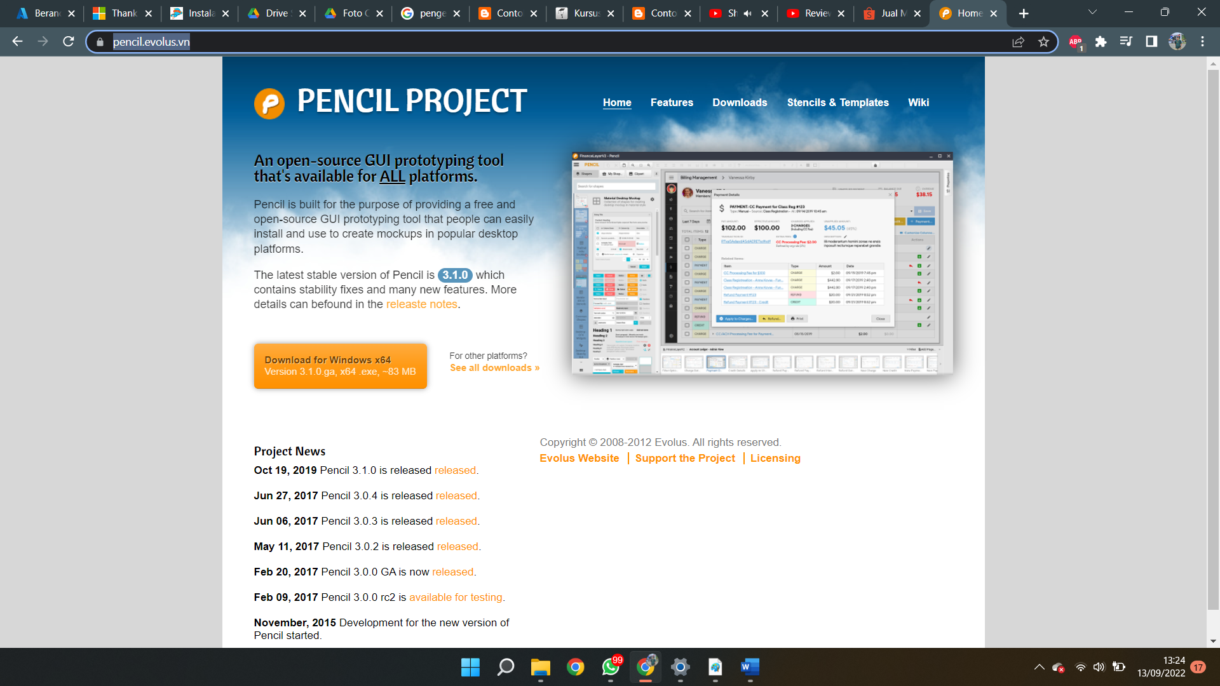

1. Download aplikasinya menggunakan jaringan yang stabil file berukuran 83MB
2. Jika selesai mendowload lalu buka file tersebut beruba program

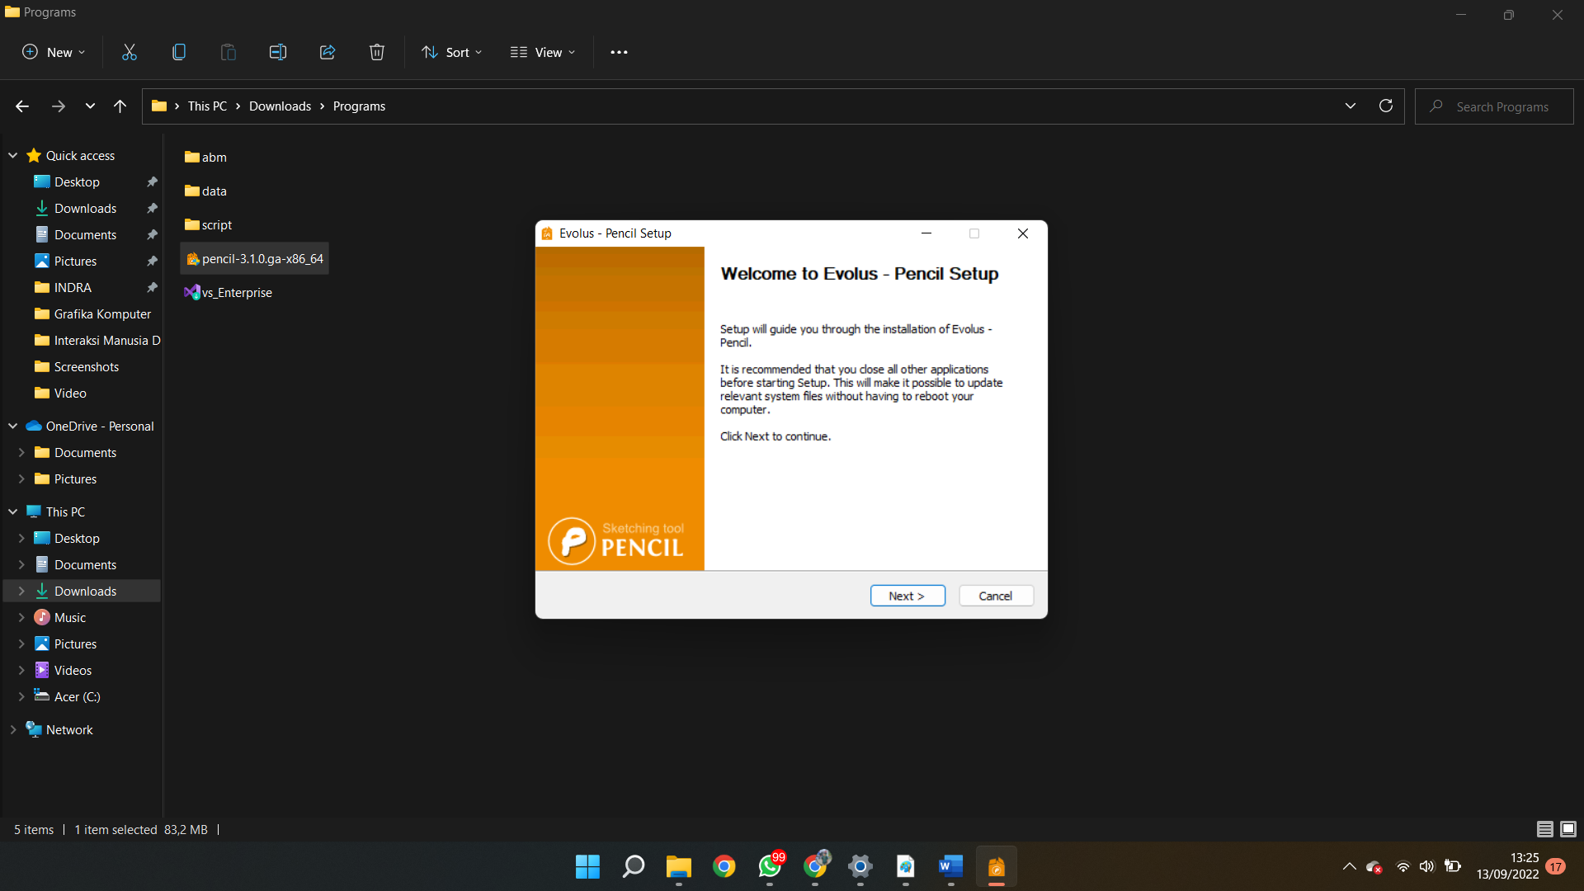

1. Lalu lanjutkan next hingga instalasi selesai

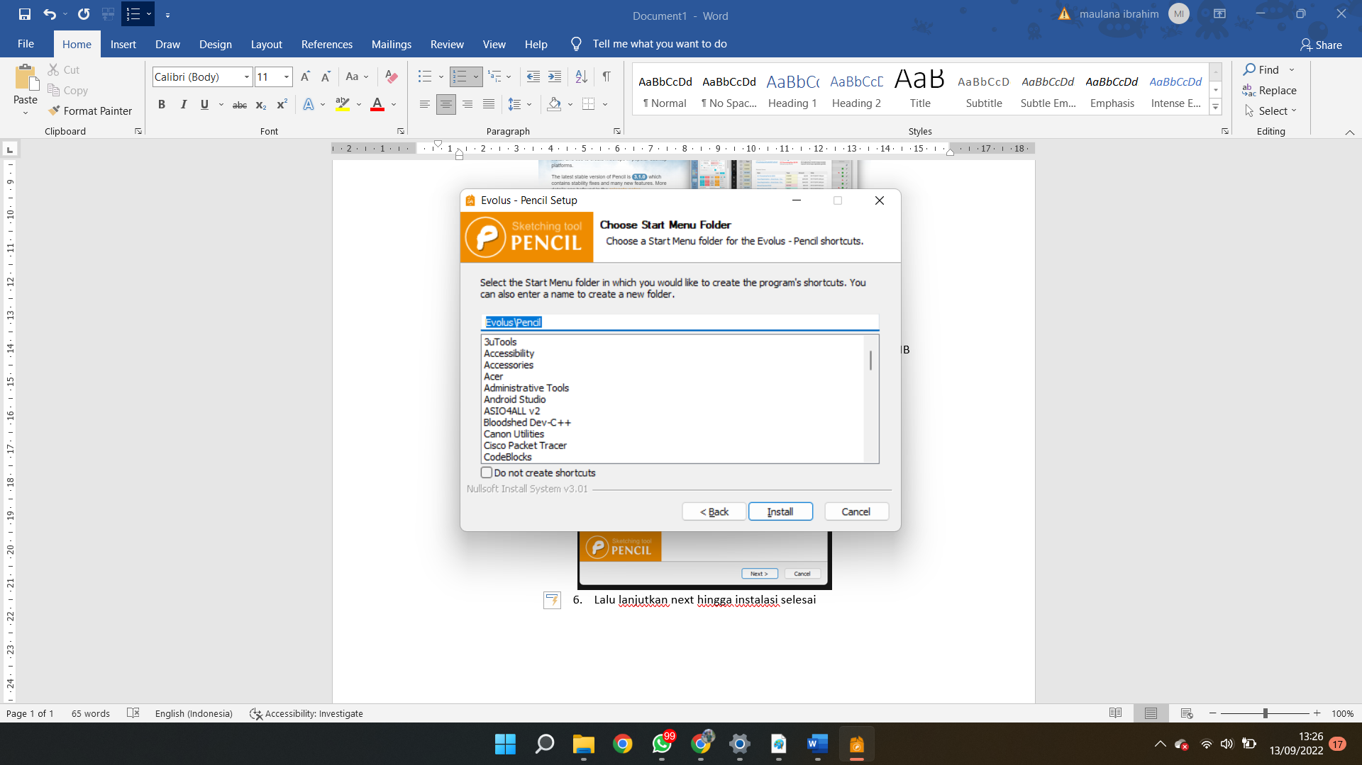

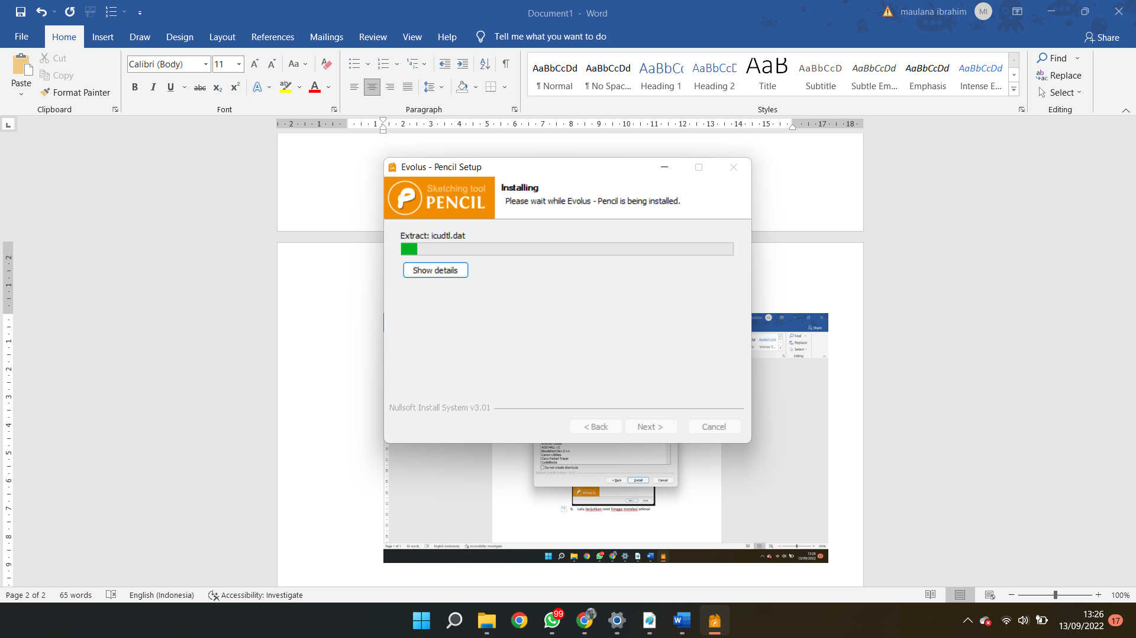

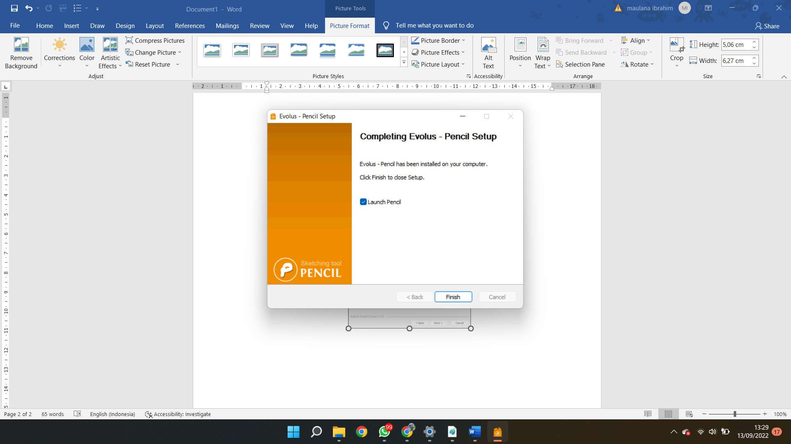

1. Lalu buka aplikasinya

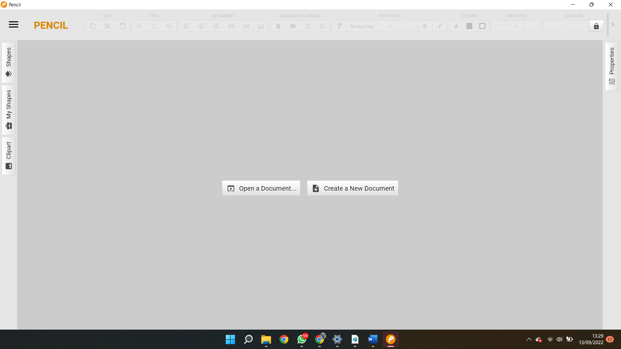

Tampilan awal aplikasi

Pratikum 2

2. Create a New Document

1. Open a Document

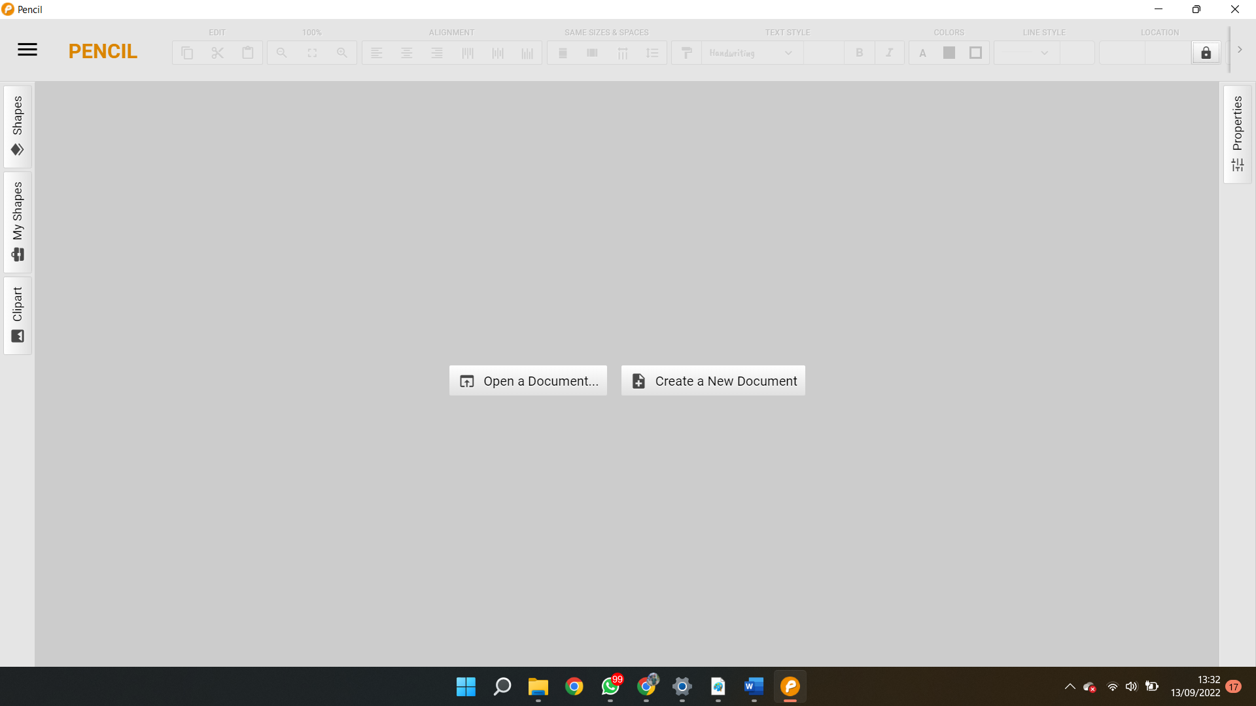

Penjelasan

1. Open a New Document

Fitur yang membuka document yang telah dikerjakan sebelumnya jika anda belum mempunyai document yang berformat yang sesuai dengan aplikasi pencil ini maka anda harus membuatnya terlebih dahulu

1. Create a New Document

Aksi ini untuk membuat document atau project baru pada aplikasi ini

Common Shapes

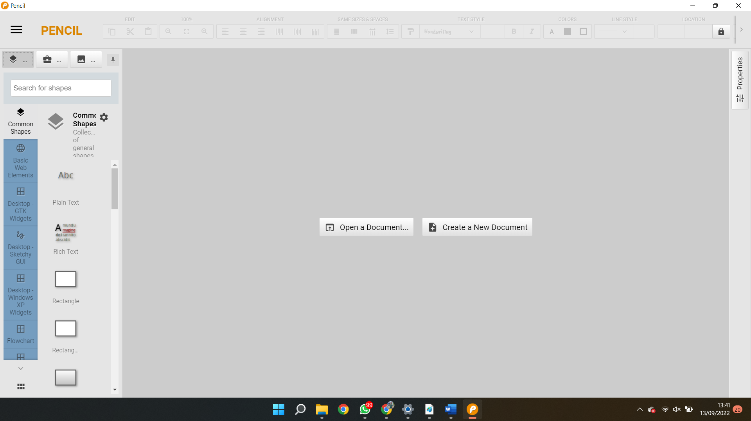

Pada Fitur Common Shapes, macam-macam bentuk umum yang bias akita gunakan, seperti bentuk persegi, segitiga, kubu, garis dan lain-lain

Basic Web Elements

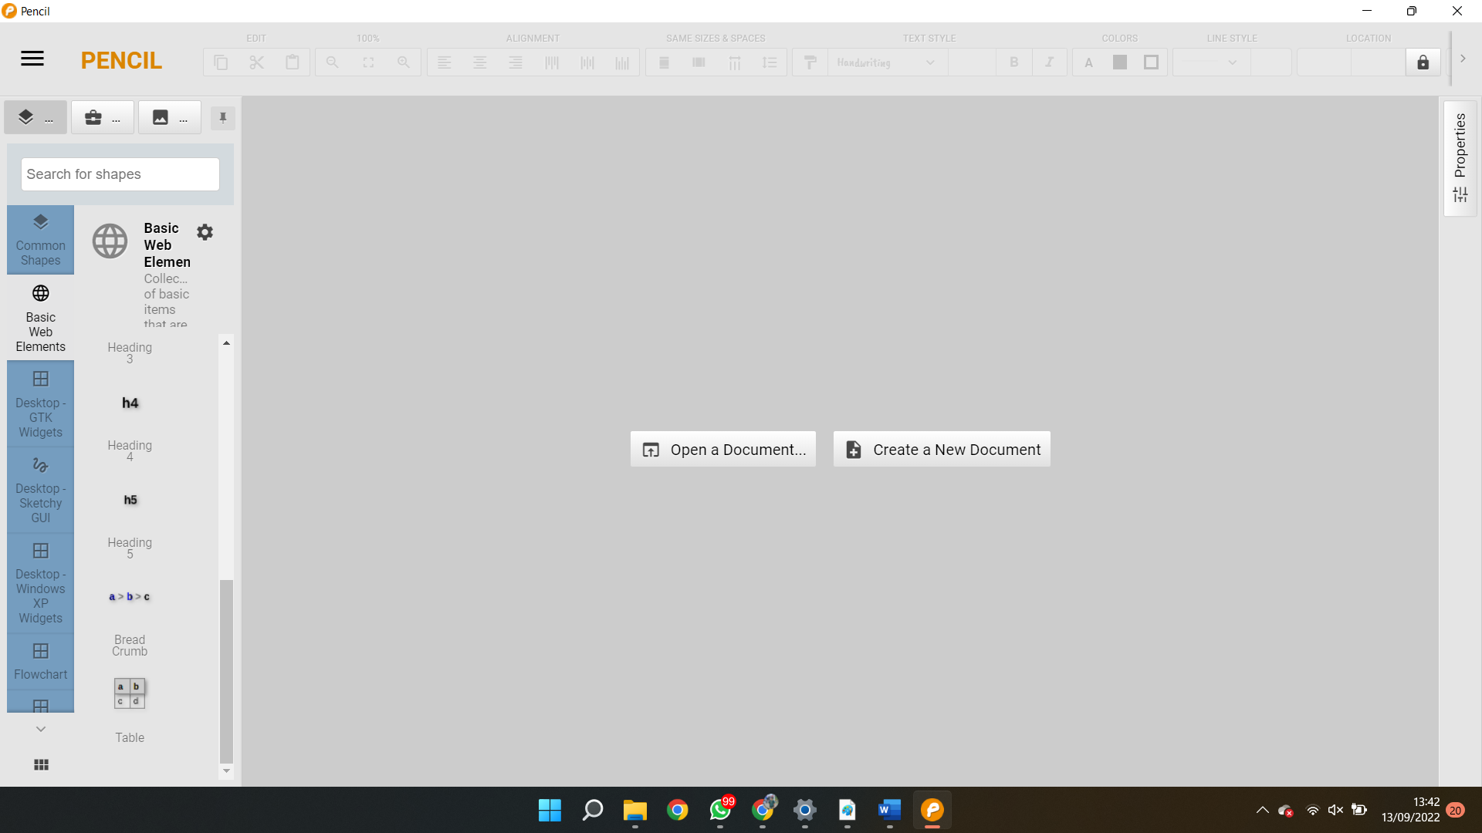

Pada fitur ini basic web element, disediakan elemen-elemen dasar yang terdapat didalam sebuah atau situ, seperti saja hyperlink,HTML,Heading dan lain- lain

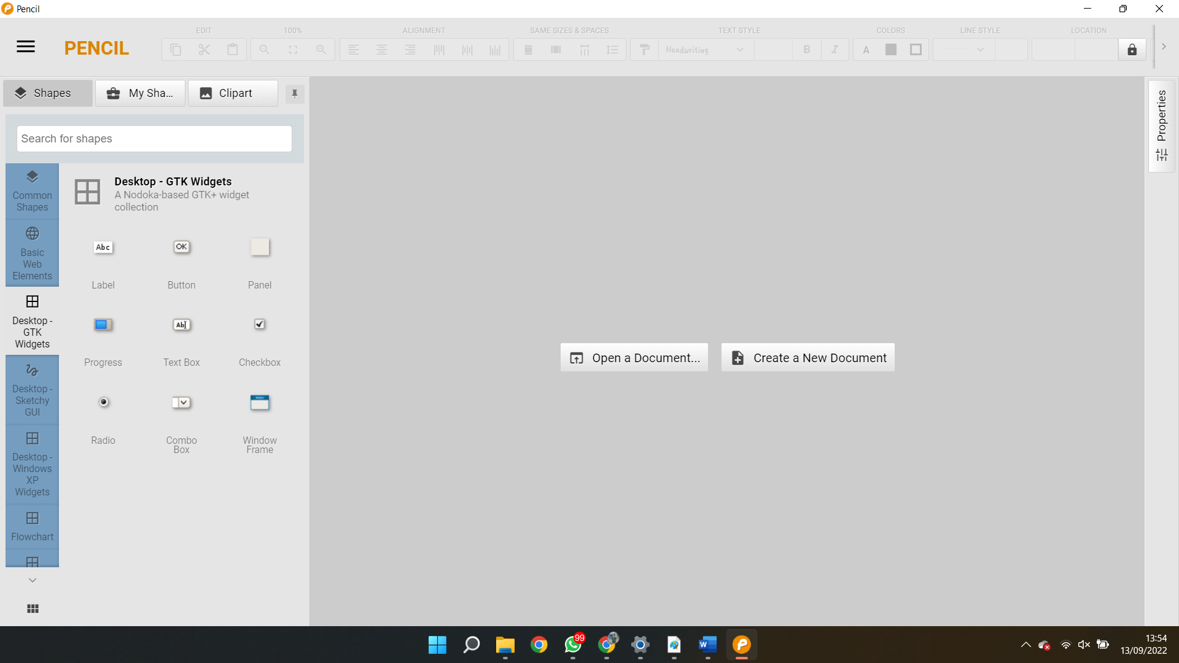

**Desktop GTX Widget**

Pada fitur ini berisikan aplikasi kecil yang biasa dipasang pada sebuah web atau blog yang digunaan untuk memberikan informasi kepada pengunjung

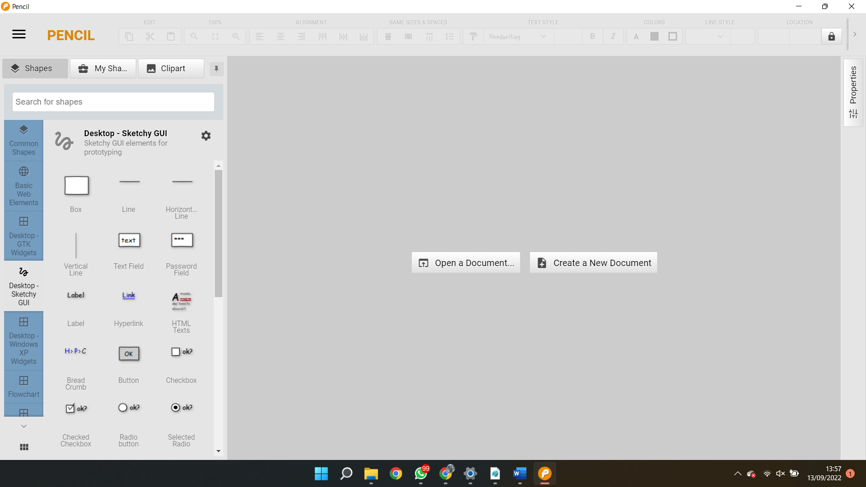

**Dekstop Sketchy GUI**

Fitur ini menyediakan user interface yang simple atau sedehana yang sering kita jumpau di web atau blog.

Kesimpulan

Aplikasi ini dirancang untuk pembuatan Mockup secara sederhana atau prototype sederhana yang cukup hanya untuk menggunakan tampilan untuk penggunaanya juga cukup mudah untuk dimenegeti secara UX 8/10 untuk aplikasi ini namun kurang familiar dikalangan developer yang biasanya menggunakan balsamic atau figma dan aplikasi yang lainnya hanya digunakan di website tanpa mendownload file terlebih dahulu, overall aplikasi ini cukup baik untuk digunakan newbie developer termikasih 😊